Activiteit | Categorie |  | Groep
Chinese muur | Tikspelen |  | 3&4
Beschrijving activiteit |  | Plattegrond
De docent kiest 2 tikkers uit.  De tikkers mogen alleen maar tikken in het tikvak (gebied tussen de 2 witte lijnen).  Alle lopers starten in hetzelfde startvak (achter de zwarte lijn).  De bedoeling van het spel is dat de lopers langs tikkers komen zonder getikt te worden.  Er wordt gewerkt in rondes. Dat betekent dat er wordt gewacht totdat iedereen aan de overkant of getikt is voordat er weer wordt gelopen.  Wordt een loper getikt door een van de tikkers? Dan moet de loper in het tikvak gaan staan en de hand vastpakken van een andere loper die ook getikt is. Naarmate het spel vordert ontstaat er aan beide kanten een muur. de lopers mogen niet door de muur heen. Oftewel het wordt steeds moeilijker voor de lopers om naar de overkant te komen.  Als iedereen is getikt stopt het spel. |  | 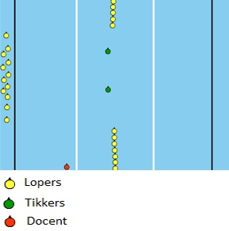
Regels |  | Differentiaties
- De tikkers mogen alleen maar tikken in hun tikvak  - Als je wordt getikt wordt je onderdeel van de muur  - De lopers mogen niet door de muur heen  - Als iedereen is getikt stopt het spel |  | Makkelijker Lopers & moeilijker tikkers:  - minder tikkers  - speelveld groter  Makkelijker tikkers & moeilijker lopers:  - meer tikkers  - speelveld kleiner
Doelen |  | Veiligheid
Motorische doelstelling:  Geen  Sociale doelstelling:  Ik wil dat aan het einde van het spel alle leerlingen sportief en eerlijk spelen. Dit betekent geen discussie met de scheidsrechter en je sportief gedragen tegenover de winnaar of verliezer.  Cognitieve doelstelling:  Ik wil dat aan het einde van het spel de lopers minimaal 5x per ronde de tikkers uitdagen om op een iemand af te stappen zodat de andere lopers vrij baan hebben. Dit kan bijvoorbeeld door een schijnbeweging te maken of jezelf op te offeren voor de andere lopers |  | - verwijder banken en andere obstakels uit het tikvak of stel als regel dat de leerlingen niet op of over de materialen mogen lopen of klimmen
Beweegproblemen met aanwijzingen |  | Materialen
BP:  De lopers gaan heel makkelijk af.  AW:  Het speelveld is waarschijnlijk te klein. Maak het veld breder en het wordt moeilijker voor de tikkers. |  | - 4 lintjes voor de tikkers

